**ГБОУ г. Москвы «Школа 717»**

***Лариса Геннадьевна Лукманова***

***(старший воспитатель дошкольного отделения)***

***Наталья Анатольевна Ченцова***

***(воспитатель подготовительной группы)***

**Развитие интеллектуальных качеств дошкольников, через коммуникацию в соответствии с ФГОС**

***Аннотация****.* Статья имеет свою актуальность в связи с тем, что вступивший в силу Федеральный Государственный Образовательный Стандарт в системе дошкольного образования требует толкования о порядке реализации определенных положений на практике. В статье раскрывается понятие и условия развития интеллектуальных качеств дошкольников, через коммуникацию. В связи с этим статья будет полезной широкому кругу читателей.

***Ключевые слова.*** Дошкольное образование, информационно-коммуникативные технологии, коммуникация, предметно-пространственная среда, развитие интеллектуальных качеств дошкольников.

В настоящее время в связи с введением Федерального Государственного Образовательного Стандарта в системе дошкольного образования проходят большие изменения. В этих условиях у педагогов возникают вопросы, которые требуют повседневного решения:

1. Как сделать занятие для дошколят интереснее?

2. Как обеспечить себя достаточной информацией для принятия решений?

3. Как не только не терять наработанную информацию, но и успешно применять ее в дальнейшем.

4. Как поменять среду для ребенка?

Педагоги с помощью различных форм проведения занятий, интегрированных в частности, делают образовательную деятельность дошкольника интересной и познавательной.

В своей работе мы видим значимость использования информационно-коммуникативных технологий, как одну из форм подачи информации для дошкольника, расширяя его, как познавательные способности, так и коммуникативные навыки, что очень важно для ребенка.

Познавательное развитие тесно связано с развитием речи дошкольника. Развивать речь ребенка, не включая ее в какую-либо деятельность, невозможно. Актуальным на сегодняшний день является развитие речи ребенка, так как – образная, богатая синонимами, дополнениями и описаниями, речь у детей дошкольного возраста – явление очень редкое.

Поэтому необходимо заботиться о своевременном формировании речи детей, о ее чистоте и правильности, предупреждая и исправляя различные нарушения, которыми считаются любые отклонения от общепринятых форм русского языка.

В связи с этим необходимо обратить внимание на главу 3, параграф 3.3 ФГОС ДО, где перечислены конкретные требования к развивающей предметно-пространственной среде ДОУ.

Развивающая предметно-пространственная среда должна быть содержательно-насыщенной, трансформируемой, полифункциональной, вариативной, доступной и безопасной для дошкольника. Насыщенность среды должна соответствовать возрастным возможностям детей и содержанию Программы. Исходя из выше сказанного, можно выделить следующие задачи познавательного и речевого развития, которые ставят перед собой педагоги нашего комплекса.

1. Обогащать познавательную сферу детей информацией через занятия, наблюдения, экспериментальную деятельность, речь.

2. Обогащать эмоционально–чувственный опыт в процессе непосредственного общения с предметами, явлениями, людьми.

3. Помочь упорядочить сведения об окружающем мире, формировать представления о его целостности.

4. Формировать бережное отношение к окружающему миру, закреплять положительные эмоции, умение их проявлять.

5. Создать условия, способствующие выявлению и поддержанию интересов, проявления самостоятельности в познавательно–речевой деятельности.

6. Поддерживать условия для развития познавательно–речевых процессов дошкольников во всех видах деятельности.

Целью работы воспитателей по развитию речи детей дошкольного возраста является: становление начальной коммуникативной компетентности ребенка.

Согласно Федеральному государственному образовательному стандарту дошкольного образования (ФГОС ДО): «речевое развитие включает владение речью как средством общения и культуры; обогащение активного словаря; развитие связной, грамматически правильной диалогической и монологической речи; развитие речевого творчества; развитие звуковой и интонационной культуры речи, фонематического слуха; знакомство с книжной культурой, детской литературой, понимание на слух текстов различных жанров детской литературы; формирование звуковой аналитико-синтетической активности как предпосылки обучения грамоте».

Одним из важных условий, при создании развивающей предметно–пространственной среды, является соответствие материала возрасту дошкольников. Соответствие возрасту – это одно из выполняемых условий.

Одновременно надо помнить, что следующая возрастная группа является хранителем среды предыдущей группы по многим причинам (какие знания заложит педагог в ребенка в своей возрастной группе, с теми знаниями ребенок и перейдет в следующую по возрасту группу).

Педагог должен сохранять материалы прошлой ступени развития. В связи с этим можно рекомендовать ориентироваться на такие показатели соответствия среды возрасту детей.

Развитие интеллектуальных качеств ребёнка формируются в активной деятельности, и прежде всего в той, которая на каждом возрастном этапе является ведущей.

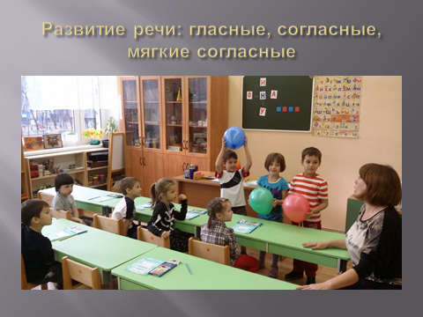

Дети младших групп, развитие которых находится на рубеже перехода от предметной к игровой деятельности, должны получать от среды возможности развития именно этих видов деятельности. В соответствии с закономерностями развития мышления, памяти, внимания, речи здесь должна быть представлена среда предметной деятельности и связанных с ней условий сенсорного воспитания и развития детей, здесь же получает питание зарождающаяся игровая деятельность.

Продолжается работа по обогащению словаря, совершенствованию грамматической правильности речи, проводится подготовительная работа по обучению рассказыванию. Особое внимание уделяется на всех речевых занятиях воспитанию звуковой культуры речи.

Ежедневно на каждом занятии воспитатель проводит физминутки, для решения задач звуковой культуры речи: отработки правильного произношения звука, упражнения детей в длительном и плавном выдохе.

Воспитание звуковой культуры речи включает формирование четкой артикуляции звуков родного языка, правильного их произношения, ясного и чистого произношения слов и фраз, правильного речевого дыхания, а также умения использовать достаточную громкость голоса, нормальный темп речи и различные интонационные средства выразительности.

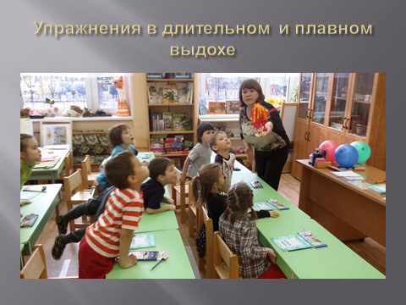

Движения руки всегда тесно связаны с речью и способствуют ее развитию.

Большое значение для развития речи детей имеют игры для развития мелкой моторики пальцев рук, игры с мозаикой, игры с пуговицами и мелкими игрушками, играми-вкладышами, мелким конструктором, конструктором типа ЛЕГО, раскрашиванием рисунков, рисованием по точкам, самомассаж пальцев и кистей рук, занятия аппликацией, разными видами шнуровки, оригами.

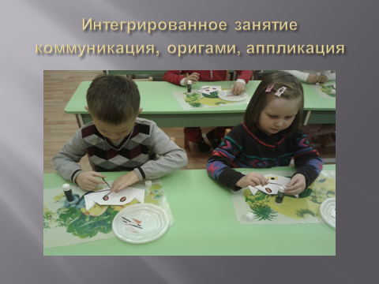

Проговаривание своих действий во время умывания, одевания, игр имеет огромное значение для активизации словарного запаса детей. Стимулирование речевого развития происходит путем тренировки движений пальцев рук.

Хорошо зарекомендовала себя разнообразная предметная деятельность, которая способствует развитию мелкой моторики:

- застегивание и расстегивание пуговиц;

- шнурование ботинок;

- шнуровка на специальных рамках;

- нанизывание колец на тесьму;

- игры с мозаикой;

- сортировка мозаики по ячейкам;

- игры с конструкторами;

- перебирание круп, зёрен (фасоль отделить от гороха).

При выполнении каждого упражнения нужно стараться вовлекать все пальчики, упражнения выполнять как правой, так и левой рукой. Нужно добиваться, чтобы все упражнения выполнялись ребенком легко, без труда, чтобы занятия приносили ему радость.

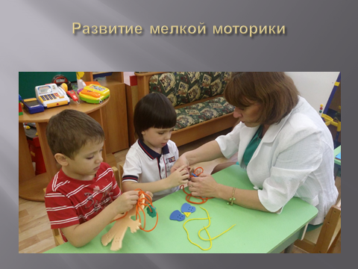

Воспитатель продолжает вести работу и по развитию у детей слухового внимания, восприятия, речевого слуха. Педагог четко произносит звук или звукосочетание и предлагает воспитанникам повторить образец. Воспроизводя разные звукосочетания, он учит детей быстро переключать органы артикуляционного аппарата с одного положения на другое. Для этого используются специальные упражнения.

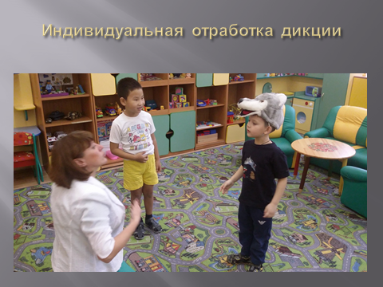

Четкость и ясность речи (дикция) отрабатываются при помощи специального речевого материала: детям предлагают произносить шутки-чистоговорки с определенными звуками. Отработка дикции осуществляется при заучивании и повторении потешек, стихотворений, в повседневном общении.

Неторопливая речь взрослых — хороший пример для подражания. Накопление словаря происходит не только в организации образовательной деятельности, но и во всех других видах деятельности. Опираясь на слова Льва Семеновича Выгодского, игра является для дошкольников ведущим видом деятельности.

В игровой деятельности, сюжетно-ролевой игре – воспитатель развивает интерес к различным видам игр, поощряет участие детей в совместных играх, в процессе игр с игрушками, природными и строительными материалами развивает у детей интерес к окружающему миру.

Через театрализованные игры, музыкальные занятия и дидактические игры, дети учатся имитировать характерные действия персонажей, передавать эмоциональное состояние человека, мимика, жесты, движение.

Речь становится предметом активности детей. Они достаточно имитируют голоса животных, интонационно выделяют речь тех или иных персонажей. Интерес вызывают ритмическая структура речи, рифмы. Развивается грамматическая сторона речи. Изменяется содержание общения ребенка и взрослого. Оно выходит за пределы конкретной ситуации, в которой оказывается ребенок. Ведущим становится познавательный мотив.

Воспитатель продолжает работу по формированию интереса к книге, продолжает приучать детей слушать сказки, рассказы, стихотворения.

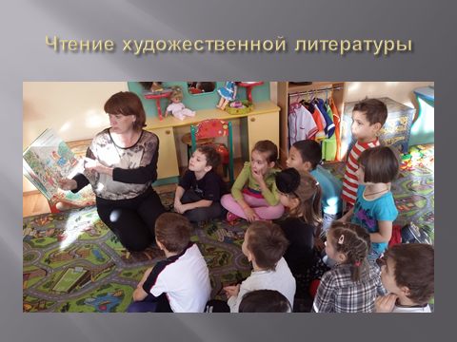

Развивает умения детей рассказывать: описывать предмет, картину; упражняет в составлении рассказов по картине, созданный ребенком с использованием раздаточного дидактического материала.

В старшем возрасте, речь становится чище, точнее и более развернутой. Дети пересказывают и драматизируют небольшие литературные произведения; составляют по плану и образцу рассказы о предмете, по сюжетной картинке, набору картин с фабульным развитием действия.

Употребляют в речи синонимы, антонимы, сложные предложения разных видов. Различают понятия «звук», «слог», «слово», «предложение». Называют в последовательности слова в предложении, звуки и слоги в словах. Находят в предложении слова с заданным звуком, определяет место звука в слове.

Большая часть занятий по развитию речи дошкольников содержит в себе элементы изобразительной деятельности, ознакомления детей с природой и окружающим миром, а также физминутки, подвижные игры и динамические паузы.

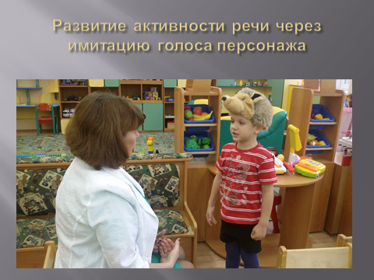

Согласно ФГОС ДО с течением времени мы все больше убеждаемся в пользе интегрированных методов обучения в сравнении с обычными формами процесса образования. Благодаря проведению интегрированных занятий мы увидели положительные моменты у детей: ребенок, не успевает «уставать» от объема получения новой информации, воспитатель может удержать внимание детей довольно долго, причем детей разного темперамента и способностей, поскольку почти любой ребенок найдет для себя в занятии близкие для себя темы.

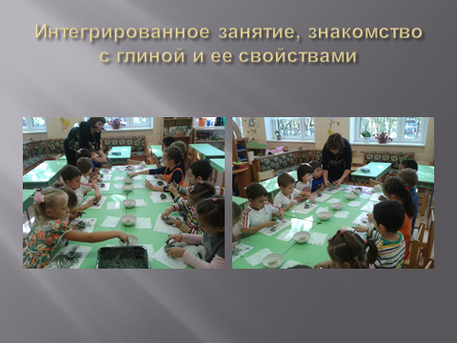

Таким образом, мы можем добиться качественного результата в реализации поставленных задач в соответствии с ФГОС ДО.